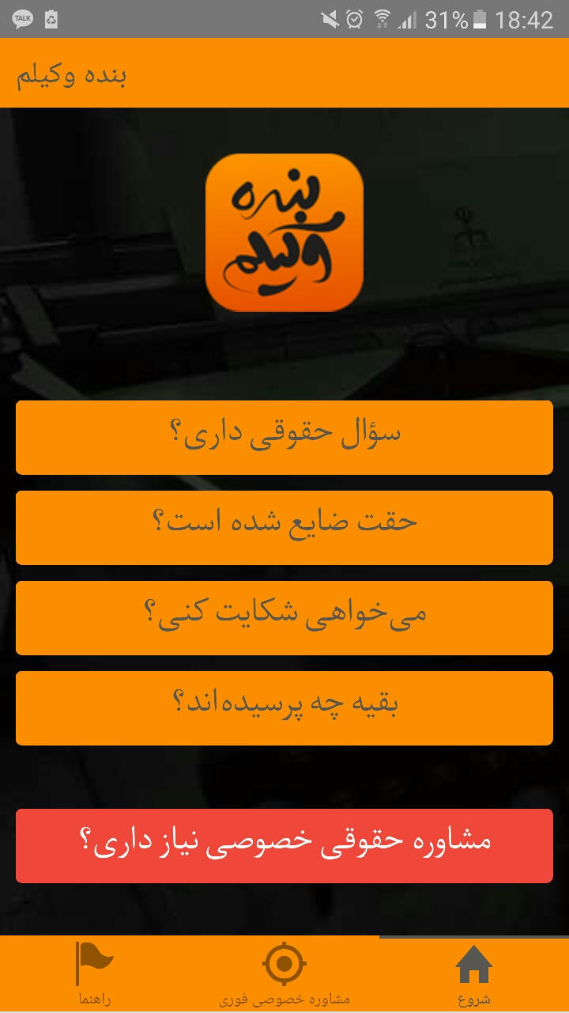در این صفحه لینکی که اکتیو است رنگش قرمز است. ما این رنگ را (رنگ دگمه : مشاوره حقوقی لازم داری؟) را از کل طراحی حذف کردیم. به جای این رنگ از رنگ شماره 595651 برای پس زمینه و رنگ  
fb8d00   
 برای حروف و نوشته روی آن استفاده شود. یعنی درست بر عکس دگمه ها در حالت عادی. و برای جلوگیری از تداخل با رنگ طوسی پس زمینه می توان یک کادر ظریف نارنجی به آن داد.

**اصلاح شد**

همچنین پس زمینه مشکی را از کل این اپ حذف کردیم.  
پس زمینه باید طوسی شود. هیچ جا در پس زمینه تصویر نخواهیم داشت.

**اصلاح شد**

دگمه خانه در زیر این صفحه نیز در حالت اکتیو خطی بالایش پدیدار می شود.  
ترجیح ما این است که همان خط در زیر دگمه بیاید و به رنگ نارنجی دگمه های معمولی که در اینجا دیده می شود.

**متاسفانه امکان پذیر و در صورت قرار دادن خط در زیر خارج از اصول بوده و از طرفی در بسیار از تلفن های همراه احتمال دارد خط بر روی نوشته قرار بگیرد.**

این نکته در مورد بقیه دگمه های منوی زیر نیز صادق است و وقتی اکتیو هستند یعنی ما در خانه مربوطه هستیم، باید با یک خط ظریف نارنجی در زیر دگمه نمایان شود. **امکان و جایی برای اضافه نمودن این خط وجود ندارد .**

/////////////////////////////////////////////

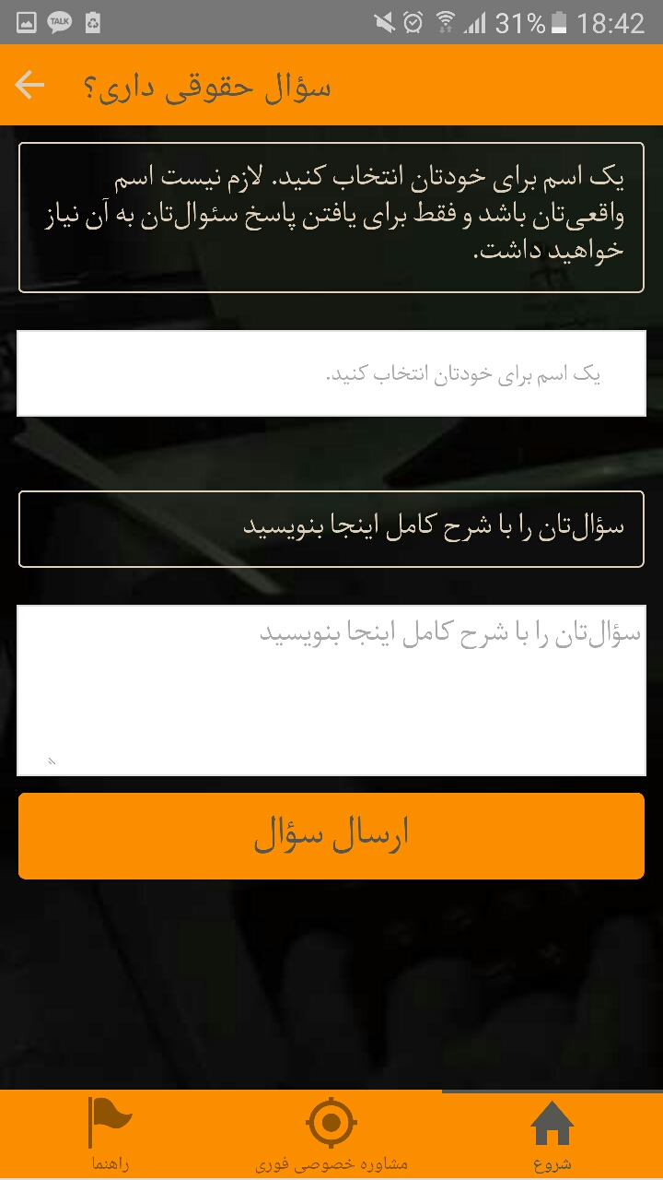

در اینجا نیز رنگها به یکباره مشکی و سفید شده اند. در صورتی که ما روی طوسی، سفید و نارنجی متمرکز شده ایم و نهایتا و در صورت لزوم تونالیته ای از این رنگها.

در اینجا دگمه و تذکرها باید در چهار چوب صفحات قبل باشد. زمینه طوسی و نوشته سفید و هر جا لازم باشد بر عکس

**اصلاح شد**

لازم به ذکر است کادر هایی که لازم است مخاطب در آن متنی را وارد کند با پس زمینه سفید و فونت مشکی یعنی در خوانا ترین حالت ممکن قرار داده شده و پیش نهاد دارم تغییری در این زمینه نفرمایید چون بر روی تجربه کاربری شما تاثیر منفی خواهد داشت .

//////////////////////////////////////////////

در این صفحه

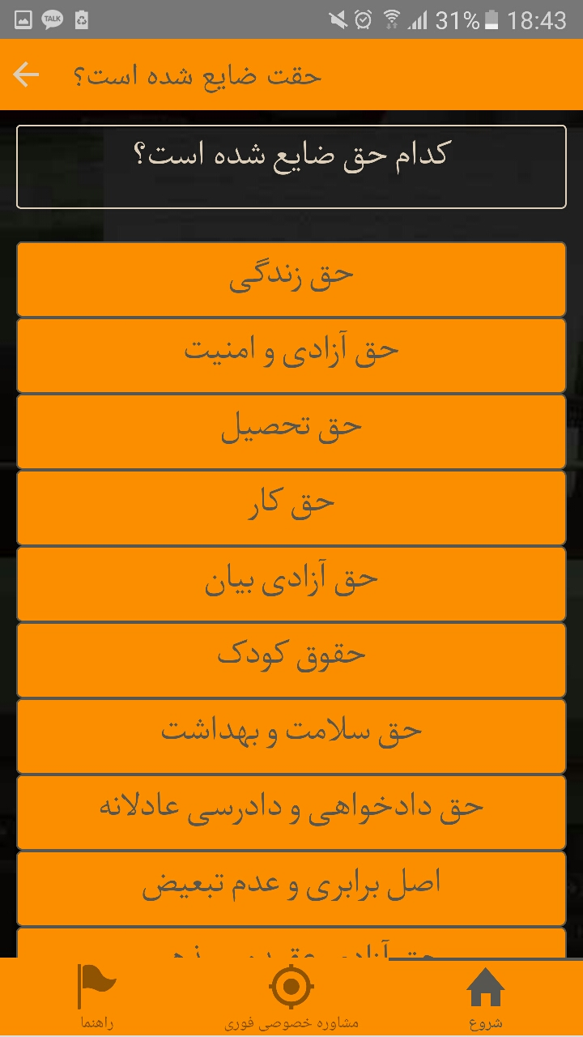پس زمینه مشکی باید حذف شود (و در هر جای دیگر ) و به جای آن طوسی آورده شود.

در بالای صفحه برای جلوگیری از تکرار، به جای "کدام حق ضایع شده است" فقط آورده شود:  
کدام حق:

**اصلاح شد**

لازم به ذکر نیست که رنگها همه با تونالیته نارنجی و طوسی است و در این بخش کادر می تواند نارنجی باشد، زمینه طوسی و نوشته سفید (استثنائا)

**اصلاح شد**

کلید خانه همچنان باید تغییرات قبلی را در موردش اعمال کرد.

**طبق توضیحات امکان پذیر نیست**

در این صفحه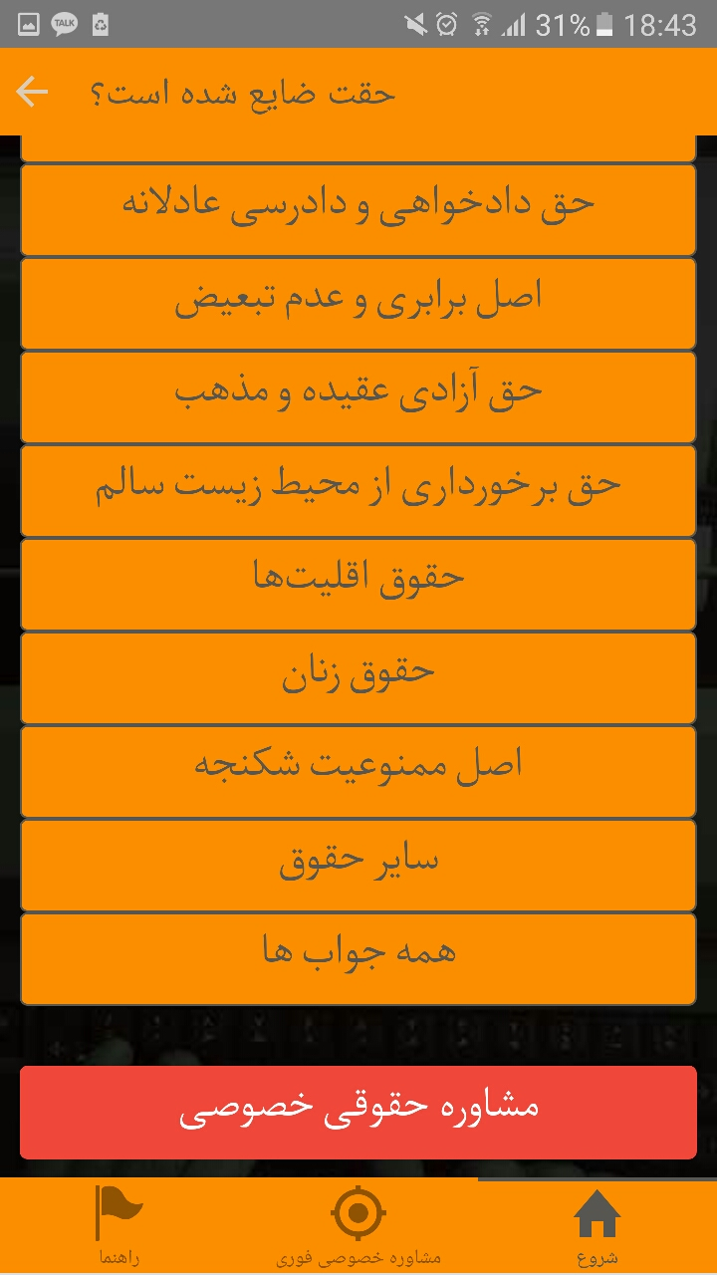

دگمه اکتیو "مشاوره حقوقی خصوصی"

رنگش درست برعکس دگمه های دیگر می شود. و برای جلوگیری از تداخل با رنگ طوسی پس زمینه می توان یک کادر ظریف نارنجی به آن داد. **اصلاح شد**

قبلا مفصل نوشتیم. در عین حال پس زمینه طوسی می شود.

////////////////////////////

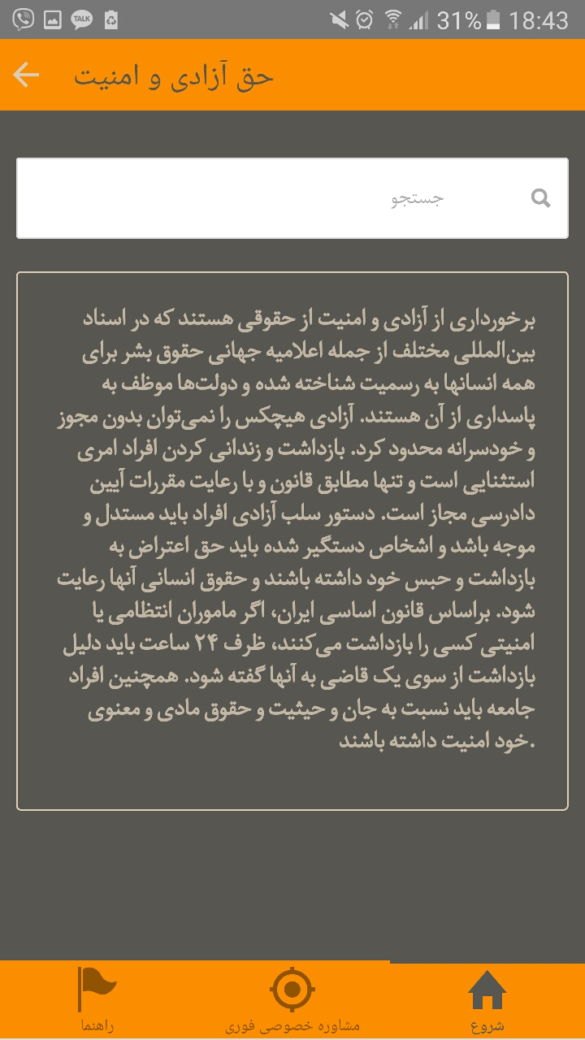

در مورد این صفحه:

و البته صفحات مشابه داخلی:

در بالا نام صفحه ای که باز است آمده و در کنارش یک فلش است

این باعث می شود که کاربران فکر کنند با فشار فلش به صفحه ای که نامش امده می روند.

به همین دلیل خواهش ما این است که

1. نام صفحه با فونت منوی پایین صفحه (شروع... راهنما) و با همان رنگ در وسط صفحه بیاید .
2. 2- در کنار فلش با همان فونت و رنگ واژه" بازگشت" استفاده شود.

**برای این مورد نوشته و تایتل هر صفحه طبق اصول زبان فارسی چپ نشین شد و فلش در سمت راست قرار گرفت تا این مشکل رفع شود .**

/////////////////////////////////////////////////////

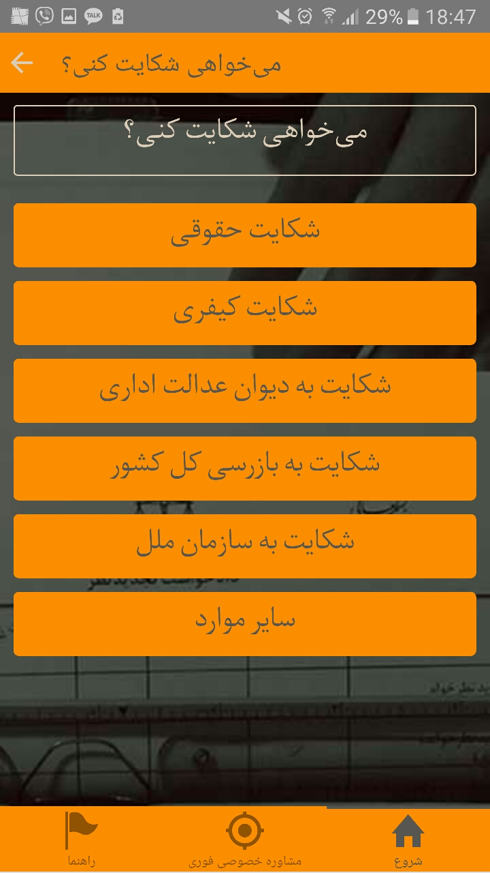

در این صفحه هم مثل صفحه "حقت ضایع شده است" تغییرات باید اعمال شود.

تصویر پس زمینه برداشته شود.

در بالای صفحه به جای تکرار "می خواهی شکایت کنی؟"

بیاید،

در کدام زمینه:

لازم به ذکر نیست که رنگها همه با تونالیته نارنجی و طوسی است و در این بخش کادر می تواند نارنجی باشد، زمینه طوسی و نوشته سفید (استثنائا)

**اصلاح شد**

لینم های دانلود برنامه های سیگنال و واتس آپ نیز در اپلیکیشن قرار گرفت و کار می تواند برنامه های مربوطه را نیز دانلود کند .